**Painel Publicitário LeChef**

**Iteração**

**Versão 1.0**

**Histórico da Revisão**

|  |  |  |  |
| --- | --- | --- | --- |
| **Data** | **Versão** | **Descrição** | **Autor** |
| 19/08/2011 | 1.0 | Versão Inicial | Jocilé Serra – Gerente de Projeto  Lauro César - Analista de Sistema DBA  Joyce – Testadora e suporte  Victor Luiz – Programador/Designer  Hênio Rillary - Programador |

**Índice Analítico**

1. **Introdução**
   1. Finalidade
   2. Escopo
   3. Definições, Acrônimos e Abreviações
   4. Referências
   5. Visão Geral
2. **Plano**
3. **Recursos**
4. **Caso de Uso**
5. **Critérios de Avaliação**

**ITERAÇÃO**

**1.                  Introdução**

**1.1               Finalidade**

Este Plano de Iteração descreve os planos detalhados para a Iteração Preliminar do Projeto. Durante essa iteração, os requisitos do sistema serão definidos e o plano de alto nível para a execução do projeto completo será desenvolvido. Essa primeira iteração conduzirá uma análise completa do caso de negócio para o sistema e resultará em uma decisão sobre a continuidade ou não do projeto.

**1.2               Escopo**

O Plano de Iteração Preliminar aplica-se ao projeto do Painel Publicitário LeChef que está sendo desenvolvido pela Wemake Softwares. Esse documento será usado pelo Gerente de Projeto e pela equipe de projeto.

**1.3               Definições, Acrônimos e Abreviações**

Consulte o documento Glossário.

**1.4               Referências**

|  |  |  |
| --- | --- | --- |
| **Título** | **Data** | **versão** |
| Visão | 05/09/11 | 1.0 |
| Caso de negócio | 17/09/11 | 1.0 |
| Plano de desenvolvimento de software |  | 1.0 |
| Glossário |  | 1.0 |
| Modelo de casos de uso |  | 1.0 |

**1.5               Visão Geral**

Este documento define a organização, programando os eventos, atividades e tarefas divididas por sequências de tempo, com recursos atribuídos e dependências de tarefas, para a iteração em todas as fases do processo.

Mostra o plano detalhado mostrando linhas de tempo, marcos intermediários, demonstrações, entre outros, referentes à iteração.

Mostra os recursos necessários à iteração, casos de uso e critérios de avaliação que mede funcionalidade, desempenho, capacidade, medidas de qualidade, objetivos de qualidade.

2.                  **Plano**

[Diagramas detalhados mostrando linhas de tempo, marcos intermediários, quando o teste será iniciado, a versão beta, demonstrações, entre outros, referentes à iteração.]

A tabela a seguir ilustra as tarefas com as respectivas datas de início e término planejadas.

|  |  |  |
| --- | --- | --- |
| **Tarefa** | **Início** | **Término** |
| INICIAÇÃO | Sex 5/08/11 | Sex 30/09/11 |
| Início da Iniciação | Seg 15/08/11 | Qua 29/08/11 |
| Incluir tarefas no plano de projeto de artefatos de visão, caso de negócio, plano de desenvolvimento de software, plano de iteração, glossário, modelo de casos de uso | Seg 15/08/11 | Seg 19/09/11 |
| Atingir o Término | Sex 30/09/11 | Sex 30/09/11 |
| Preparar-se para a primeira reunião de iniciação | Seg 15/08/11 | Qua17/08/11 |
| Primeira Reunião de Iniciação | Qua17/08/11 | Qua17/08/11 |
| Fase Inicial de Iniciação Concluída | Qua29/08/11 | Qua 29/08/11 |
| Organizar Workshop de Requisitos | Qua29/08/11 | Qua 29/08/11 |
| Visão de Projeto criada, revisada e terminada | Sex 19/08/11 | Seg 19/09/11 |
| Modelo Preliminar de Caso de Uso (10 - 20% concluído) criado e colocado sob controle de revisão | Sex 16/09/11 | Seg 19/09/11 |
| Caso de Negócio criado, revisado e terminado | Sex 16/09/11 | Seg 19/09/11 |
| Glossário Preliminar do Projeto criado, revisado e terminado | Sex 16/09/11 | Seg 19/09/11 |
| Resumo do Design Criativo Preliminar criado, revisado e terminado | Sex 19/08/11 | Sex 19/08/11 |
| Componentes do Design Criativo criados, revisados e terminados | Qua 17/08/11 | Qua 31/08/11 |
| Plano de Conteúdo Preliminar criado, revisado e terminado | Seg 19/09/11 | Sex 30/09/11 |
| Protótipo de Interface de Usuário criado, revisado e terminado | Seg 19/09/11 | Sex 30/09/11 |
| Desenvolver Alternativas de Tecnologia Preliminares | Seg 19/09/11 | Sex 30/09/11 |
| Atingir o Término | Sex 30/09/11 | Sex 30/09/11 |
| Produtos Liberados da Iniciação Concluídos | Sex 30/09/11 | Sex 30/09/11 |
| Finalização da Iniciação | Sex 30/09/11 | Sex 30/09/11 |
| Realizar Reunião de Verificação de Qualidade com o Cliente | Seg 26/09/11 | Seg 26/09/11 |
| Realizar a Garantia de Qualidade | Ter 27/09/11 | Qua 28/09/11 |
| Plano Iterativo do Projeto Completo criado, revisado e terminado | Seg 05/09/11 | Seg 19/09/11 |
| Criar Proposta para a Fase de Elaboração | Seg 08/08/11 | Seg 15/08/11 |
| Preparar-se para o Ponto de Verificação da Iniciação | Seg 19/09/11 | Seg 19/09/11 |
| Entregar proposta para a Fase de Elaboração | Seg 15/08/11 | Seg 19/09/11 |
| Revisão do Ponto de Verificação da Iniciação e Decisão sobre a Viabilidade/Inviabilidade | Qui 21/10/99 | Sex 22/10/99 |
| Mover artefatos liberados compartilhados para Google Pages | Sex 16/09/11 | Seg 19/09/11 |
| Iniciação Concluída | Sex 30/09/11 | Sex 30/09/11 |

3.                  **Recursos**

O pessoal do projeto para esta iteração pode ser visto a seguir:

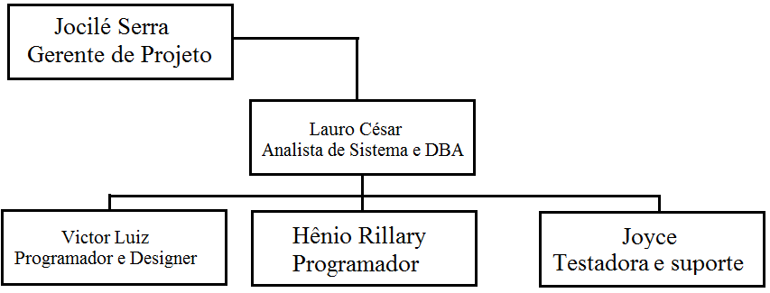

O orçamento para esta iteração inicial é de R$ 500,00. A Wemake tem esse fundo assegurado.

4.                  **Casos de Uso**

Durante a Iteração Preliminar, todos os casos de uso e atores importantes serão identificados. Os fluxos básicos e os fluxos-chave alternativos de cada caso de uso serão determinados e documentados nas Especificações de Casos de Uso. O design e a implementação dos casos de uso começarão na próxima iteração.

5.                  **Critérios de Avaliação**

A meta principal da Iteração Preliminar é definir o sistema no nível de detalhamento necessário para permitir uma avaliação econômica mais completa com relação à viabilidade do projeto a partir de uma perspectiva de negócio. Com a finalização da iteração, uma revisão do Caso de Negócio decidirá sobre a Viabilidade / Inviabilidade do projeto.

Cada produto liberado desenvolvido durante a iteração será revisado pelo par e estará sujeito à aprovação da equipe.